***Сведения об авторе***

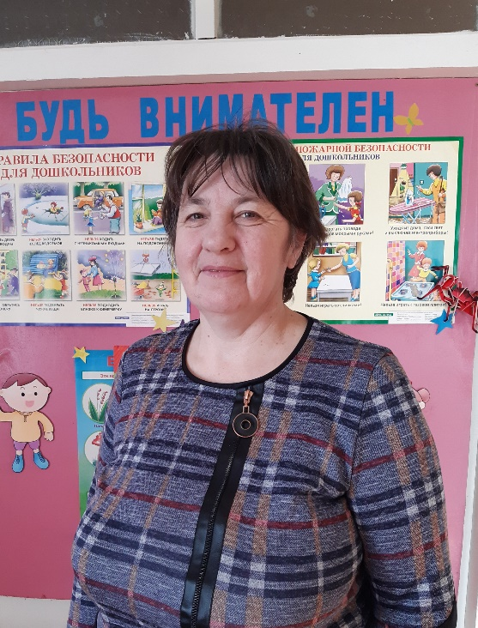**Тарханова Татьяна Михайловна *(30.03.1969г.р.) -*** воспитатель МБДОУ «Детский сад «Сказка»

Стаж педагогической работы 35 лет.

Тарханова Татьяна Михайловна имеет первую квалификационную категорию.

В 1988г окончила Слободское педагогическое училище в Кировской области по специальности «Воспитатель в дошкольных учреждениях».

За прошедший период зарекомендовала себя как грамотный специалист, глубоко вникающий в суть проблем, связанных с новыми тенденциями дошкольного образования. Постоянно повышает уровень своих знаний, является постоянным участником вебинаров, прошла курсы повышения квалификации, является уверенным пользователем ИКТ.

Воспитателем создано большое количество наглядного методического материала, который она применяет для развития детей, для их успешной адаптации. Она проявляет интерес и желание использовать в работе инновационные педагогические технологии: проектный метод, системно-деятельностный подход, цифровые технологии.

За время работы педагог проявила хорошие знания возрастной психологии, ответственность, стремление обогащать педагогические знания. В общении с администрацией, сотрудниками ДОУ, родителями - вежлива и спокойна, соблюдает профессиональную этику.